Transferência
Estrutura
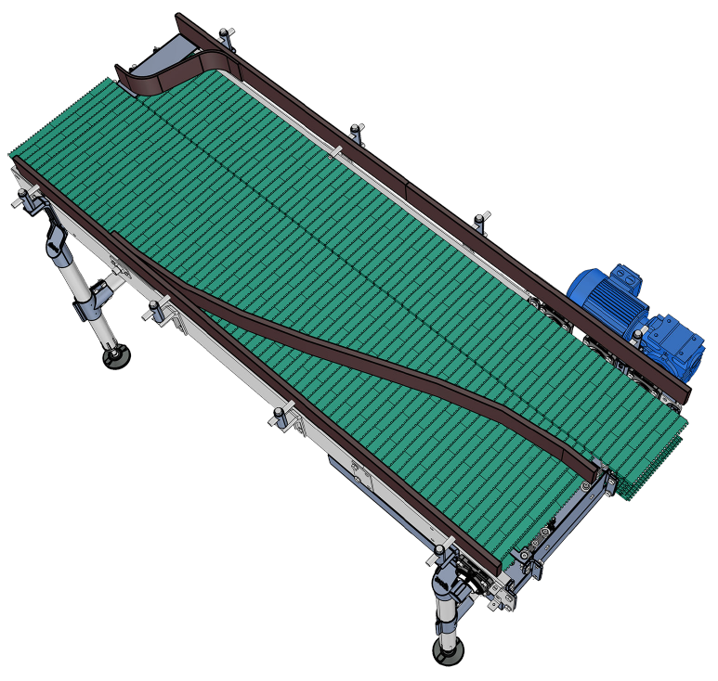
Figura Erro! Nenhum texto com o estilo especificado foi encontrado no documento.-1: Transferência
Funcionamento
O nivelamento é usado para transferir os recipientes em uma determinada formação para a máquina seguinte.
Os recipientes são transferidos ao longo de uma guia lateral, indo de um segmento para outro segmento com um número menor de correntes.
O nivelamento é regulado por uma fotocélula, de modo que sejam evitadas obstruções.

